 | UNIVERSIDAD DEL VALLE  ADRESIS | Documento No.: 1  Iniciales-versión  DS-001 | Rev.: 001
Título: Diagramas De Secuencia |  |  | Página No.: 1/7
 |  |  | Fecha: 30/04/06
Cuando decimos “enviaInformacion” nos referimos a que el actor envia el formulario respectivo para cada caso con los datos que solicita o necesita el sistema

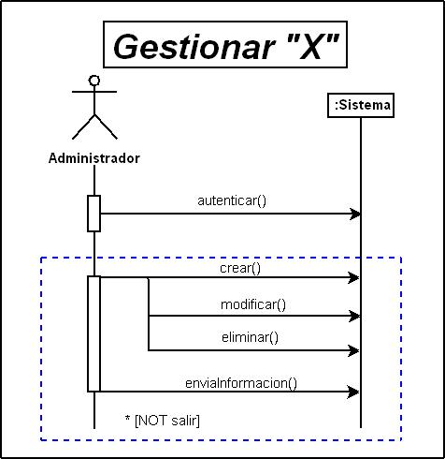

Aquí “X” puede ser Usuario, Equipo Audiovisual, o Espacio, para los tres aplica la misma secuencia.
Lista de operaciones:
1. autenticar()
2. [1] crear()
2. [2] modificar()
2. [3] eliminar()
3.enviaInformacion()

 | UNIVERSIDAD DEL VALLE  ADRESIS | Documento No.: 1  Iniciales-versión  DS-001 | Rev.: 001
Título: Diagramas De Secuencia |  |  | Página No.: 2/7
 |  |  | Fecha: 30/04/06
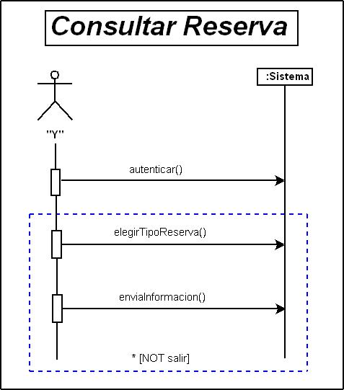

“Y” puede ser cualquier usuario (Administrador o docente)

Lista de operaciones:

1. autenticar()
2. elegirTipoReserva()
- enviaInformacion()

 | UNIVERSIDAD DEL VALLE  ADRESIS | Documento No.: 1  Iniciales-versión  DS-001 | Rev.: 001
Título: Diagramas De Secuencia |  |  | Página No.: 3/7
 |  |  | Fecha: 30/04/06
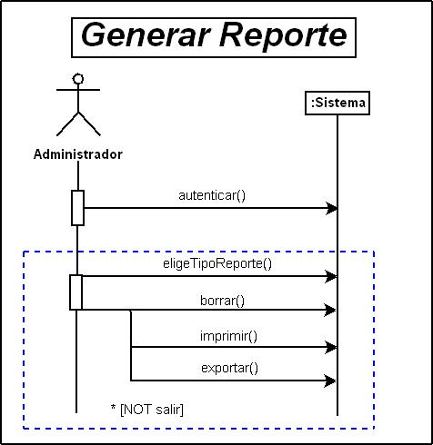

Lista de operaciones:

1. autenticar()
2. elegirTipoReporte()
3. [1] borrar()
3. [2] imprimir()
3. [3] exportar()

 | UNIVERSIDAD DEL VALLE  ADRESIS | Documento No.: 1  Iniciales-versión  DS-001 | Rev.: 001
Título: Diagramas De Secuencia |  |  | Página No.: 4/7
 |  |  | Fecha: 30/04/06
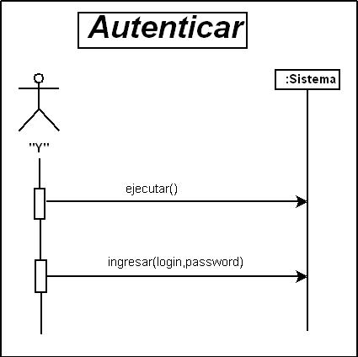

“Y” puede ser cualquier usuario (Administrador o docente)

Lista de operaciones:

1. ejecutar()
2. ingresar(login, password)

 | UNIVERSIDAD DEL VALLE  ADRESIS | Documento No.: 1  Iniciales-versión  DS-001 | Rev.: 001
Título: Diagramas De Secuencia |  |  | Página No.: 5/7
 |  |  | Fecha: 30/04/06
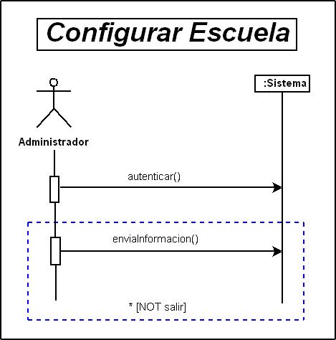

Lista de operaciones:

1. autenticar()
2. enviaInformacion()

 | UNIVERSIDAD DEL VALLE  ADRESIS | Documento No.: 1  Iniciales-versión  DS-001 | Rev.: 001
Título: Diagramas De Secuencia |  |  | Página No.: 6/7
 |  |  | Fecha: 30/04/06
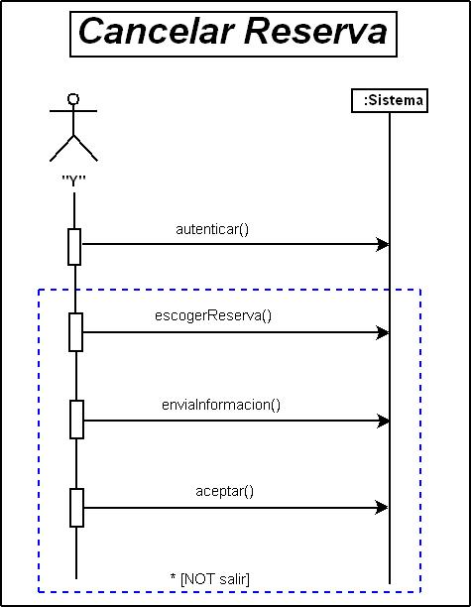

“Y” puede ser cualquier usuario (Administrador o docente)

Lista de operaciones:
1. autenticar()
2. escgerReserva()
3. enviaInformacion()
4. aceptar()
 | UNIVERSIDAD DEL VALLE  ADRESIS | Documento No.: 1  Iniciales-versión  DS-001 | Rev.: 001
Título: Diagramas De Secuencia |  |  | Página No.: 7/7
 |  |  | Fecha: 30/04/06
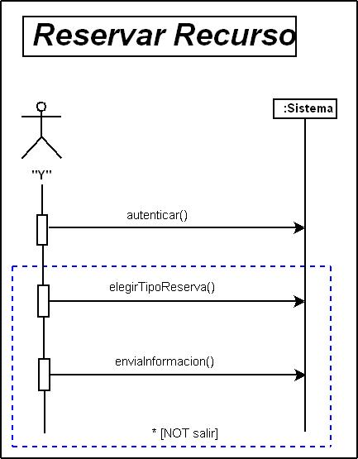

“Y” puede ser cualquier usuario (Administrador o docente)

Lista de operaciones:

1. autenticar()
2. elegirTipoReserva()
3. enviaInformacion()

